МУНИЦИПАЛЬНОЕ БЮДЖЕТНОЕ ОБЩЕОБРАЗОВАТЕЛЬНОЕ УЧРЕЖДЕНИЕ
«СРЕДНЯЯ ОБРАЗОВАТЕЛЬНАЯ ШКОЛА№3»

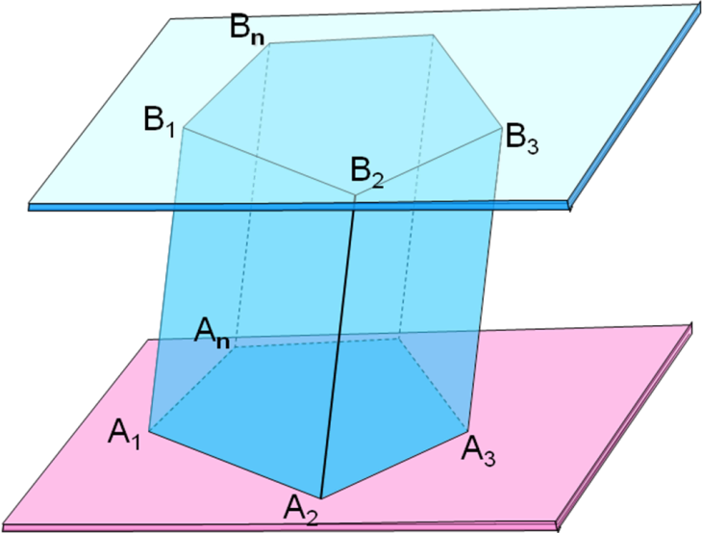

Подготовила и провела: Гаджиева А.К.
2017г

Урок по теме: “Призма. Свойства призмы».
Цель урока:
- Ввести понятие призмы, ее элементов;
- Знакомство с формулами вычисления площади поверхности призмы;
- формировать умение учащихся применять теоретический материал к решению задач;
- развивать пространственное и конструктивное мышление;
- формировать умение брать ответственность за выбор и проявлять самостоятельность при решении возникших проблем;
- воспитывать аккуратность чертежах, четкое оформление решений задач, положительный интерес к изучению математики, самостоятельности, инициативности учащихся на уроке.
Тип урока: изучение нового материала, систематизация знаний и умений учащихся.
Оборудование:
- классная доска;
- модели призм;
- компьютер, мультимедийный проектор, экран.
Межпредметные связи: черчение, русский язык.
ХОД УРОКА
I. План урока.
1.Фронтальный опрос
2. Новая тема.
3. Решение задач.
4. Подведение итогов.
5. Домашнее задание.
II. Организационный момент
Учитель проверяет готовность учащихся к уроку и объявляет тему урока «Призма и ее свойства». Учитель сообщает учащимся, что после рассмотрения теоретического материала, будет идти отработка его на решение задач.
III. Актуализация опорных знаний
Фронтальный опрос учащихся
- Что такое многогранник?
- Какие элементы содержит многогранник?
- Что такое поверхность многогранника?
- Что значит Эйлерова характеристика?
- Какой угол называется плоским?
- Чему равна сумма всех плоских углов в многограннике?
Изучение новой темы
Актуализация знаний и введение нового материала в форме фронтальной работы с классом.
Сегодня на уроке мы будем знакомиться еще с одним видом многогранника – это «Призма».
Мозговой штурм: «Ваши ассоциации со словом призма?» (записываются на доске варианты ответов учащихся).
- Дается определение призме с математической точки зрения, вводится понятие боковой грани, основанию и ребра призмы.
- Так же рассматриваем элементы призмы: высота и диагональ.

- Рассматривая элементы призмы нельзя не обратить на свойства этой фигуры Предложить учащимся самим установить свойства призмы и затем обобщить их используя.
- При помощи подвижной модели призмы знакомимся с видами призмы, выясняем их отличия друг от друга. Даем определение каждому виду призмы.
- Предложить учащимся ответить на вопрос: Что собой представляет развертка призмы. Выслушав ответы, рассмотреть готовый чертеж развертки призмы.
(Приложение 1)
- Вместе с учащимися знакомимся в формулами, площади боковой поверхности и полной поверхности призмы, так же и для разных видов призм.
Закрпление нового материала
- Устная работа.
а) Что называется призмой, боковыми гранями, основанием, высотой и диагональю призмы?
б) Что называется площадью боковой поверхности призмы, площадью полной поверхности призмы?
- Решение задач.
№ 222 решают ученики у доски, № 229 (б,в) учащиеся решают самостоятельно, № 224 по готовому чертежу.
№ 222
Основанием прямой призмы является равнобедренная трапеция с основанием 25 см и 9 см и высотой 8 см. Найдите двугранные уголы при боковых ребрах призмы.
Дано: Решение:
АВСDА₁В₁С₁D₁ – прямая призма;
АВСD – р/б трапеция,
ВС = 25 см
АВ = DС
АD = 9см
АА₁= 8см.
Найти:
ВСС₁D -?
ВАА₁D -?
∟ВСD – линейный угол двугранного ∟ ВСС₁D, т.к. ВС┴ СС₁,
DС ┴ СС_{1.} Рассмотрим основание призмы АВСD, проведем высоты АК и DМ, ВК = МС, КМ = АД = 9 см.ВК + МС = 25 – 9 = 16 см, ВК = МС = 8 см
∆АВК = ∆DСМ, ∟ВСD = ∟СВА = 45⁰,
∟ВАD – линейный двугранный ∟ВАА₁D, т.к. АА₁ ┴ ВА, АА₁┴ АD.
∟ВАD = ∟СDА = 45⁰+ 90⁰ = 135⁰.
Ответ : 45⁰ и 135⁰
№ 226 (б)
В правильной n- угольной призме сторона основания равна а и высота равна h. Вчислите площади боковой и поной поверхности призмы, если: n = 4,
а = 12 дм, h = 8 дм.
Дано: Решение:
n = 4 S_{бок} = 4аh
а = 12 дм S_{бок} = 4· 8 · 12 = 384 (дм²)
h = 8 дм S_{пол} = 2S_{осн} + S_{бок}
Найти: S_{осн} = а² = 12² = 144 (дм²)
S_{бок}- ? S_{пол}= 2· 144 + 384 = 672 (дм²)
S_{пол} - ?
Ответ: 384 дм², 672 дм²
№ 226 (в)
В правильной n- угольной призме сторона основания равна а и высота равна h. Вчислите площади боковой и поной поверхности призмы, если: n = 6,
а = 23 дм, h = 5 дм.
Дано: Решение:
n = 6 S_{бок} = 6аh
а = 23 см S_{бок} = 6· 50 · 23 = 6900 (см²) = 69 (дм²)
h = 5 дм= 50 см S_{пол} = 3а·(2h + √3·а)
Найти: S_{пол} = 69·(100 + 23√3) = 69· 140 = 9660 (см²) = 97 (дм²)
S_{бок}- ?
S_{пол} - ?
Ответ: 69 дм², 97 дм²

№ 224
Диагональ правильной четырехугольной призмы наклонена к плоскости основания под углом 60⁰. Найдите площадь сечения, проходящего через сторону нижнего основания и противолежащую с торону верхнего основания, если диагональ основания равна
4 √2 см.
Дано:
АВСDА₁В₁С₁D₁ – правильная
четырехугольная призма;
∟В₁ DВ = 60⁰,
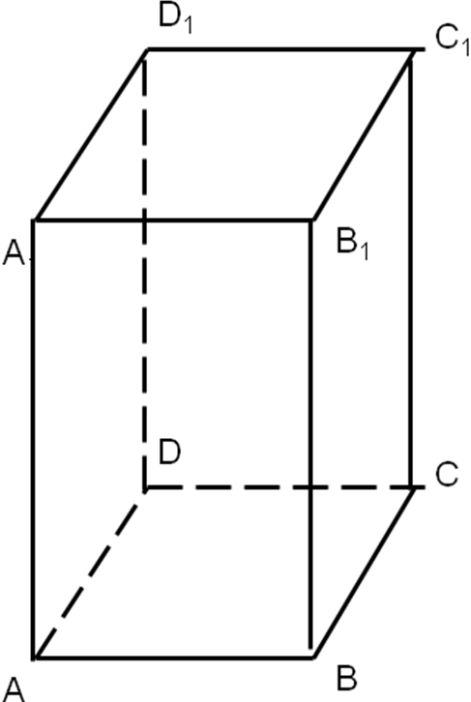
ВD = 4√2 см
Найти:
S_{АDС1В1} - ?

Решение:

АDС₁ В₁ - прямоугольник,
АВС ┴ АD, В₁В┴ АD, по теореме о трех перпендикулярах АВ₁┴ АD, следовательно АВ₁ ┴ В₁С₁).
АВСD – прямоугольник:
АВ = ВD · sin 45⁰ = (4√2·2)/2 = 4√2
АD = 4
∆ВВ₁D: ВD ·tq 60⁰ = 4√2 · √3 = 4√6
∆DС₁С: DС₁= √16 + 64 = 4√7 см.
S_{АDС1В} = 4 · 4√7 = 16 √7 (см²).
Ответ: 16√7 см²

Подведение итогов урока: релаксация
Доммашнее задание: п. 27 - 31, № 220 и №229 (а, г)

